学信网自查流程指引
一、登陆学信网 https://www.chsi.com.cn/

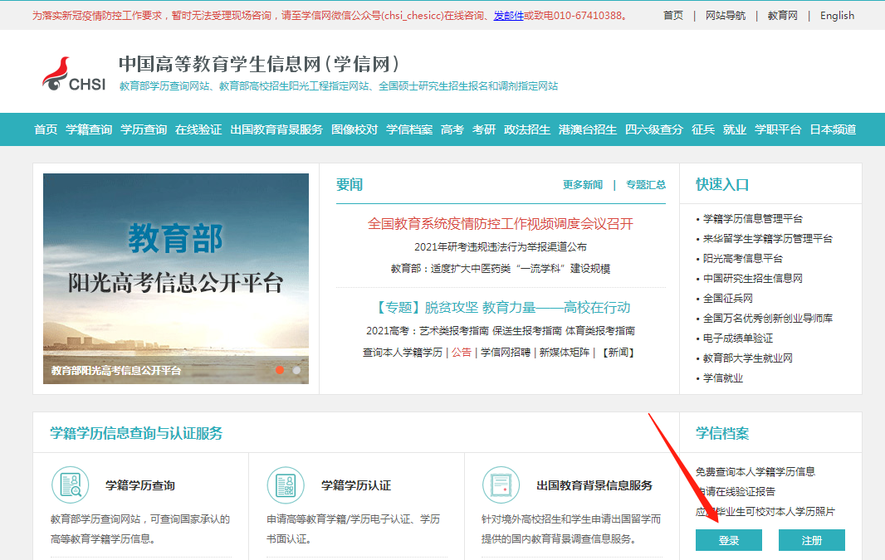

（1）已经注册学信网的，用账号密码登陆；
（2）未注册学信网的，先进行注册。

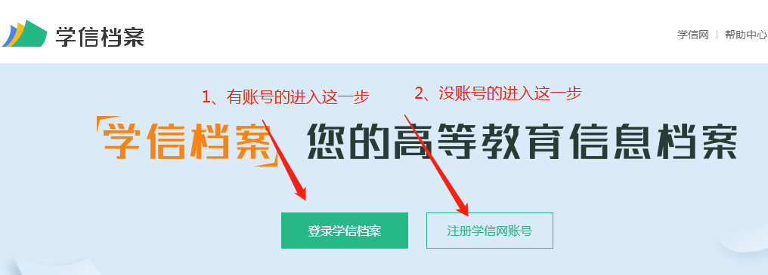

二、注册学信网 本人信息如实填写
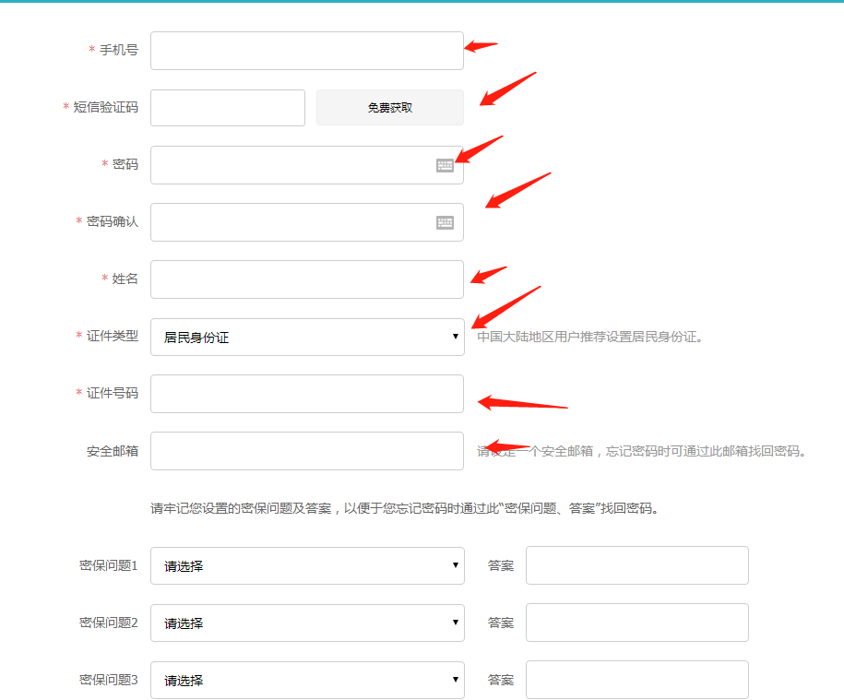
身份证号少于18位的，或者不是身份证号码的，可以选择
其他类型
身份证号直接对应到学生的毕业信息，请核查学籍注册信息的身份证号码
手机号为登陆账号，与证件号码关联。如果显示已经注册过，只能换一个新手机号码。

注册成功后，可以进入第一步了

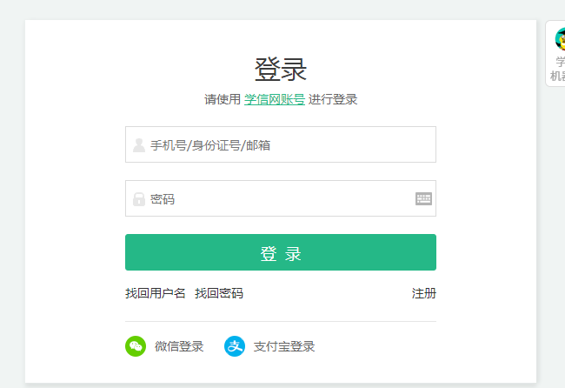
进入后会出现这个表，有兴趣的可去去填填，没兴趣的往下拉，跳过就好：
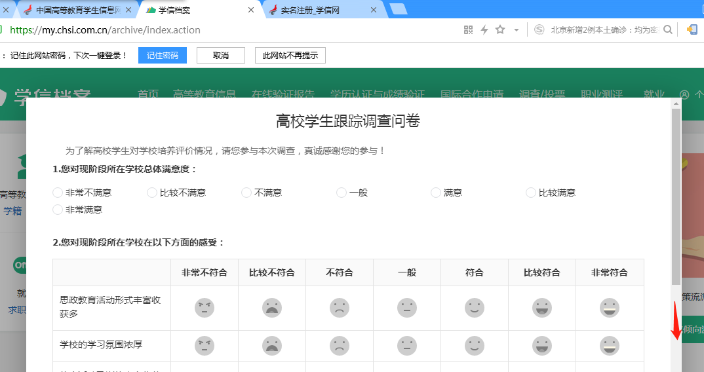
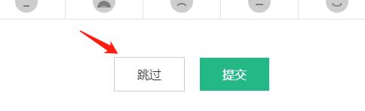

然后点学籍
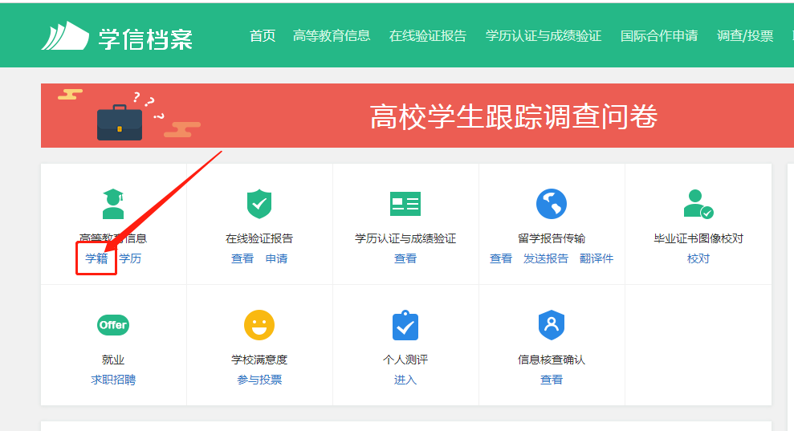
进入时会有一个验证 请输入：国家开放大学
然后看到录取照片和你是否采集了学历相片，如果有相片，说明你有毕业的门票了；如果没有学历相片抓紧去采集，没有录取照片就联系班主任反馈给招生部门。（注意：如果录取照片和学历相片不是同一人，也不能通过毕业审核；请联系班主任反馈）
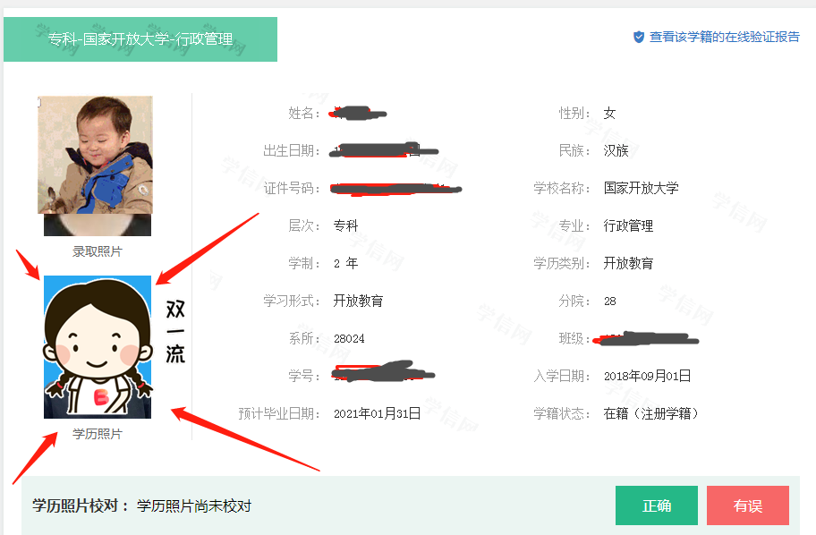
最后，点击一下校对正确。

